Конкурс методических идей «Педагогический калейдоскоп»

Ф.И.О. | Терентьева Алина Петровна, п. Ибреси, КС(О)У Ибресинская школа-интернат, воспитатель
Название идеи | «Рефлексия настроения и эмоционального состояния»
Возраст детей | От 8 до 12
Предмет  или Предметная область  или Направление | «Внеклассные занятия»
На что направлена / результат | Развивать умения осознанно выражать свои чувства и эмоции, научить с пониманием относиться к эмоциональному миру человека;
Описание и иллюстрация идеи
Кратко – не более 1 страницы, шрифт Times New Roman 10 и/или допускается рукописный текст. Можно использовать оргсхемы и картинки.
В процессе воспитания с первых лет жизни важно приучать детей сохранять жизнерадостное настроение при всевозможных обстоятельствах: волнениях, тревогах, обращать их внимание не на горестные случаи их жизни, а на радостные, приятные события.
Хорошее настроение необходимо не только больным, чтобы выздороветь, но и здоровым, чтобы не переутомляться и не заболеть. Поэтому всегда нужно создавать себе и детям позитивное настроение. Берегите себя и своих близких, не портите друг другу настроение и не формируйте дурной характер.

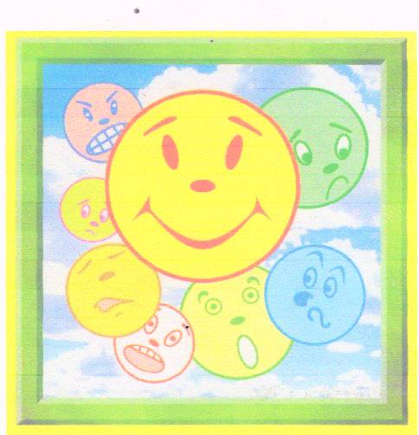

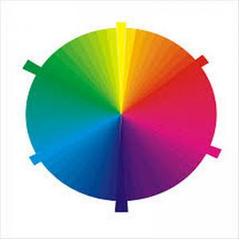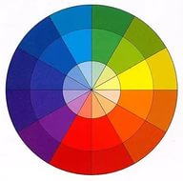

Рисуем настроение.
-Сравнить своё настроение с образом какого-либо животного (растения, цветка) и нарисовать его, можно объяснить словами.
- Красками на мокром листе нарисовать своё настроение.
- На общем большом листе группой или всем классом нарисовать красками своё настроение в виде полоски, листочка, облачка, пятнышка (в течении 1 минуты).

Чтобы определить настроение по цвету можно применить характеристику цветов Макса Люшера:
Красный цвет мягких тонов (розовый, оранжевый) – радостное, восторженное настроение,
красный насыщенный и яркий цвет – нервозное, возбуждённое состояние, агрессия;
синий – грустное настроение, пассивность, усталость;
зелёный – активность, (но при насыщенности цвета – это беззащитность);
жёлтый – приятное, спокойное настроение;
фиолетовый – беспокойное, тревожное настроение, близкое к разочарованию;
серый – замкнутость, огорчение;
чёрный – унылое настроение, отрицание, протест;
коричневый – пассивность, беспокойство и неуверенность.
Использованная литература и ссылки на материалы:
1.Социальная сеть работников
образования nsportal.ru

